Roadmap und Arbeitspakete
zum Anschluss Ihrer Hochschule an KI:connect.nrw
in der Version 1.2 von 2025-02-12


Generative KI für die Hochschulen
in Nordrhein-Westfalen

Roadmap zum Anschluss
Ihrer Hochschule an KI:connect.nrw
  - Fassung 1.2 von 2025-02-12

Inhaltsverzeichnis
Roadmap zum Anschluss Ihrer Hochschule an KI:connect.nrw 2
Über dieses Dokument 3
Schematischer Ablaufplan 3
Übersicht: Meilensteine bei der Beschaffung und Bereitstellung 4
Meilenstein 1: Beschaffung einer Lizenz für kommerzielle generative KI-Modelle 5
Arbeitspakete zur Beschaffung von Lizenzen (Meilenstein 1) 5
Arbeitspaket 1: Kontaktaufnahme mit einem Anbieter von KI-Lizenzen 6
Arbeitspaket 2: Abschluss eines Nutzungs-/Lizenzvertrages mit dem Anbieter 6
Arbeitspaket 3: Datenschutzklärung und Mitbestimmung 7
Arbeitspaket 4: Anbindung an die landesweit bereitgestellte Weboberfläche von KI:connect.nrw oder eigene Bereitstellung einer Weboberfläche 7
Arbeitspaket 6: Buchung von API-Schlüsseln beim Anbieter 8
Meilenstein 2: Zugang zu einer Weboberfläche für die Mitglieder Ihrer Hochschule 8
Webzugang 1: Nutzung der landeszentralen Weboberfläche 9
Arbeitspaket für Webzugang 1: Kontaktaufnahme mit der KI:connect.nrw Informationsstelle 9
Webzugang 2: Installation und Betrieb einer Weboberfläche in der eigenen IT-Infrastruktur 10
Arbeitspaket für Webzugang 2: Installation und Zugang mit einer lokal gehosteten Weboberfläche 10

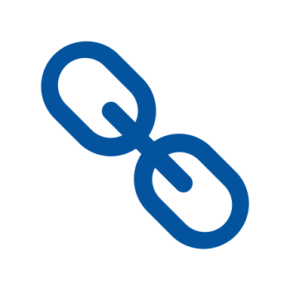
Dieses Dokument kann hier heruntergeladen werden:
https://kiconnect.pages.rwth-aachen.de/pages/provision-procurement/

Über dieses Dokument
In diesem Dokument erläutern wir Schritt für Schritt, wie Ihre Hochschule auf einfache Weise den Zugang zu generativen KI-Modellen mit Unterstützung von KI:connect.nrw bereitstellen kann.
Wenn Sie Fragen oder Klärungsbedarfe haben, wenden Sie sich gerne jederzeit an:
KI:connect.nrw Informationsstelle
kiconnect@cls.rwth-aachen.de
Besuchen Sie auch unsere Website, auf der wir weitere Informationen rund um das Projekt KI:connect.nrw geben:
https://rwth-aachen.de/kiconnect
Dort finden Sie unter anderem den KI:connect.nrw Blog, in dem wir laufend über aktuelle Entwicklungen berichten.

Schematischer Ablaufplan
Die Bereitstellung generativer KI-Modelle kann einem klar definierten Prozess folgen, der in Abb. 1 schematisch dargestellt ist. Alle Schritte werden vom Projekt KI:connect.nrw aktiv unterstützt und sind nachfolgend detailliert beschrieben.

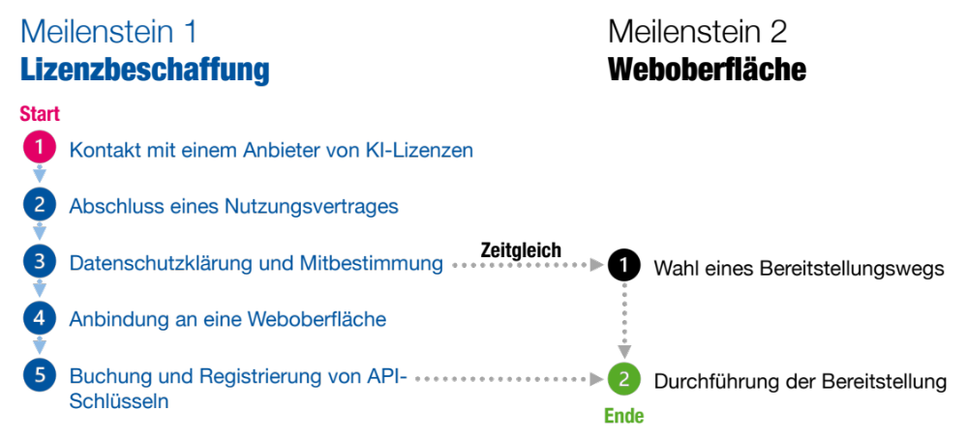
Abb. 1: Ablaufplan der Beschaffung und Bereitstellung von KI-Modellen für Ihre Hochschule. Alle Arbeitspakete (i.e. eingekreiste Zahlen in der Abbildung) sind im vorliegenden Dokument beschrieben.

Übersicht: Meilensteine bei der Beschaffung und Bereitstellung
Die Bereitstellung kommerzieller generativer KI-Modelle für ihre Hochschule beinhaltet zwei notwendige Meilensteine sowie einen optionalen Meilenstein:
- Meilenstein 1: Notwendig ist eine Beschaffung einer Lizenz für mindestens ein kommerzielles generatives KI-Modell, um dessen Programmierschnittstelle zu nutzen (sog. Application Programming Interface; API).
- Meilenstein 2: Notwendig ist zudem eine Weboberfläche, die es Ihren Nutzenden ermöglicht, mit dem KI-Modell zu chatten.
- Meilenstein 3: Optional ist die Ermöglichung des direkten Zugriffs auf das KI-Modell über die Programmierschnittstelle für ausgewählte Nutzende, z.B. in Forschungsprojekten.
Wie diese drei Meilensteine zusammenwirken, ist in Abb. 2 gezeigt.
Dezidierte Arbeitspakete zur Bereitstellung von Meilenstein 1 und Meilenstein 2 sind im weiteren Verlauf dieses Dokuments beschrieben. Die Erledigung des Meilensteins 3 geschieht automatisch als Teil der für beiden ersten Meilensteine beschriebenen Arbeitspakete.

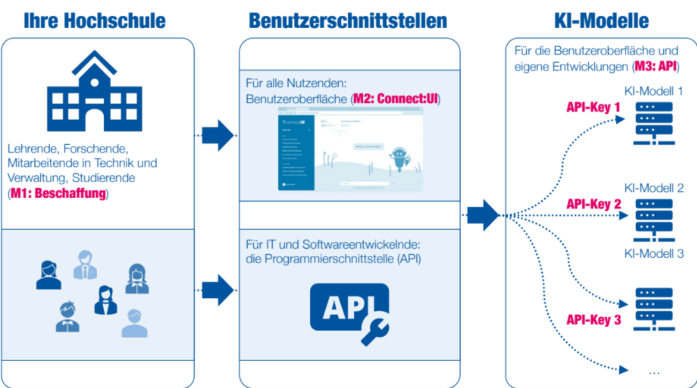
Abb. 2: Schematische Übersicht der Bereitstellung kommerzieller generativer KI-Modelle. Farblich hervorgehoben sind die drei wesentlichen Meilensteine (M), deren Erreichung im vorliegenden Dokument beschrieben wird.

Meilenstein 1: Beschaffung einer Lizenz für kommerzielle generative KI-Modelle
Grundsätzlich können Hochschulen mit allen Anbietern textgenerativer KI-Modelle für deren Lizenzierung in Kontakt treten. Zum aktuellen Zeitpunkt gehören zu den kommerziellen Anbietern unter anderem:
- OpenAI (ChatGPT; https://openai.com/chatgpt/education/)
- Google (Gemini; https://edu.google.com/google-cloud/)
- Anthropic (Claude; https://www.anthropic.com/pricing)
- Aleph-Alpha (PhariaAI; https://aleph-alpha.com/)
Im Rahmen von KI:connect.nrw haben wir zwei einfache Zugangswege zur Lizenzierung von ChatGPT für Ihre Hochschule vorbereitet:
Zugangsweg 1: Lizenzierung von OpenAI ChatGPT über die Gesellschaft für wissenschaftliche Datenverarbeitung mbH Göttingen (GWDG). Über die GWDG können aktuell zusätzlich eine Reihe von Open Source KI-Modellen kostenfrei genutzt werden. Diese werden über das KI-Servicezentrum KISSKI bereitgestellt.
Zugangsweg 2: Lizenzierung von OpenAI ChatGPT im Rahmen des OCRE-Rahmenvertrages für Microsoft Azure Dienste über die Bechtle GmbH. Als Teil der Microsoft Azure Dienste kann zusätzlich eine Reihe von Open Source KI-Modellen kostenpflichtig genutzt werden.
Beide Wege sind hinsichtlich des Aufwands und der hochschulinternen Abläufe vergleichbar. Technisch enthalten beide Zugangswege die aktuellen KI-Modelle der Firma OpenAI, u.a. ChatGPT-o1, ChatGPT-4o, ChatGPT-4o-mini und ebenfalls nicht-textgenerative KI-Modelle (z.B. DALL-E 3) sowie eine Reihe von Open Source KI-Modellen, letztere allerdings in unterschiedlichen Kostenmodellen.
Die zur Lizenzierung notwendigen Arbeitspakete sind bei beiden Zugangswegen identisch und werden nachfolgend dargestellt.

Arbeitspakete zur Beschaffung von Lizenzen (Meilenstein 1)
Die Beschaffung von Lizenzen umfasst sechs Arbeitspakete (AP):
- Kontaktaufnahme mit einem Anbieter von KI-Lizenzen
- Abschluss eines Nutzungs-/Lizenzvertrages
- Datenschutzklärung und Mitbestimmung
- Anbindung an eine Weboberfläche („Chat-Website“)
- Buchung und Registrierung von API-Schlüsseln
Die Arbeitspakete sind ab der folgenden Seite detailliert im Sinne einer Schritt-für Schritt-Anleitung beschrieben.

Arbeitspaket 1: Kontaktaufnahme mit einem Anbieter von KI-Lizenzen
Ihre Hochschule entscheidet sich zuerst für einen der beiden Zugangswege, die auf der vorigen Seite beschrieben sind. Damit wählt sie automatisch einen von zwei möglichen Lizenz-Anbietern kommerzieller KI-Modelle. Beide Zugangswege sind von Hochschulen in NRW bereits erfolgreich durchgeführt worden.
Wir haben hier die Kontakte zu beiden Anbietern aufgeführt. Die Anbieter sind auf die Kontaktaufnahme durch die nordrhein-westfälischen Hochschulen vorbereitet.
  Enthaltene KI-Modelle sind u.a.: ChatGPT-o1, ChatGPT-4o, ChatGPT-4o-mini sowie Open Source KI-Modelle (letztere aktuell kostenfrei) |   Enthaltene Modelle sind u.a.: ChatGPT-o1, ChatGPT-4o, ChatGPT-4o-mini sowie Open Source KI-Modelle (alle kostenpflichtig)
Diana Schönemann  +49 551 39-30151  diana.schoenemann@gwdg.de | Marc Schmidt  + 49 7132 981-6102  ocre-de@bechtle-comsoft.de

Arbeitspaket 2: Abschluss eines Nutzungs-/Lizenzvertrages mit dem Anbieter
Mit dem Anbieter ist ein Nutzungsvertrag über die KI-Modelle zu schließen. Dieser Nutzungsvertrag entspricht dem Lizenzvertrag bei der klassischen Softwarebeschaffung. Hier werden Nutzungs- und Zahlungsmodalitäten geregelt.
Beide unter dem vorigen Arbeitspaket 1 in Meilenstein 1 verlinkten Anbieter verfügen über vollständig ausformulierte Vertragswerke, die effizient auf die konkreten Bedarfe Ihrer Hochschule angepasst werden können. Der Zugang zum jeweiligen Nutzungsvertrag erfolgt nach der Kontaktaufnahme durch den gewählten Anbieter.
Da beim Zugang über KI:connect.nrw keine personenbezogenen Daten an die GWDG mbH bzw. an die Bechtle AG oder einen anderen gewählten Anbieter von KI-Modellen verschickt werden, sondern nur nicht-personenbezogene Daten (u.a. der Inhalt eines Prompts), ist kein Auftragsverarbeitungsvertrag (AVV) gemäß DS-GVO mit dem Anbieter des Nutzungs-/Lizenzvertrages erforderlich.
Ein AVV wird lediglich gemeinsam mit der Kooperationsvereinbarung mit der RWTH University als Projektverantwortliche für KI:connect.nrw geschlossen.

Arbeitspaket 3: Datenschutzklärung und Mitbestimmung
Obwohl durch die Nutzung der im nächsten Abschnitt vorgestellten Weboberfläche von KI:connect.nrw keine personenbezogenen Daten übertragen werden, sind an Ihre Hochschule die Datenschutzklärung sowie die Mitbestimmung durchzuführen. Dazu ist eine umfassende Dokumentation erforderlich.
Ausformulierte Musterdokumente existieren für:
- Datenschutzerklärung
- Nutzungsbedingungen
- Datenschutzfolgenabschätzung (DSFA)
- Verzeichnis von Verarbeitungstätigkeiten (VVT)
Diese Vorlagen können für Ihre Hochschule angepasst und verwendet werden. Weitere Informationen liefert die Website von KI:connect.nrw.
 | Parallel zur Einleitung des Mitbestimmungsverfahrens sollten Sie nun auch mit Arbeitspaket 5 beginnen.

Arbeitspaket 4: Anbindung an die landesweit bereitgestellte Weboberfläche von KI:connect.nrw oder eigene Bereitstellung einer Weboberfläche
Noch bevor Ihre Hochschule die im folgenden Arbeitspaket 6 in Meilenstein 1 beschriebene Buchung der API-Schlüssel abgeschlossen hat, kann die Einrichtung der Weboberfläche erfolgen.
Dazu kann sich Ihre Hochschule entweder an die KI:connect.nrw Infrastruktur anschließen oder eine Weboberfläche auf eigenen Servern installieren. Dafür existieren zwei Wege, die unter Meilenstein 2 beschrieben werden.
Wir empfehlen grundsätzlich die Wahl des landeszentralen Zugangs (Webzugang 1 in Meilenstein 2), damit Ihre Hochschule die gesamte Projektinfrastruktur von KI:connect.nrw nutzen kann. Weil dann sowohl personenbezogene und pseudonymisierte personenbezogene Daten als auch anonyme Daten übertragen werden, muss ein AV-Vertrag mit der RWTH Aachen geschlossen werden.
Ein Entwurf wurde bereits erstellt und kann hier heruntergeladen werden: https://kiconnect.pages.rwth-aachen.de/pages/provision-procurement/.
Setzen Sie sich für weitere Informationen gerne mit der KI:connect.nrw Informationsstelle in Verbindung: kiconnect@cls.rwth-aachen.de
Wir begleiten Ihre Hochschule durch den gesamten folgenden Prozess.

Arbeitspaket 6: Buchung von API-Schlüsseln beim Anbieter
Sobald Nutzungsvertrag (Arbeitspaket 2) und AV-Vertrag (Arbeitspaket 3) geschlossen sind, können so genannte API-Schlüssel beim Anbieter gebucht werden (englisch: „API-Key“). Je KI-Modell, das sie benutzen möchten, muss mind. ein API-Schlüssel beantragt werden. Mehr Schlüssel pro Modell sind grundsätzlich möglich, wobei die für KI:connect.nrw entwickelte Softwarearchitektur bereits mit nur einem API-Schlüssel je KI-Modell vollumfänglich betrieben werden kann.
Diese API-Schlüssel ermöglichen den technischen Zugang und bilden darüber hinaus die Grundlage für die Abrechnung mit dem Anbieter. Üblicherweise benötigt die Buchung der API-Schlüssel nur wenige Stunden bis Tage.
Sobald der bzw. die API-Schlüssel eingegangen sind, können sie in der Weboberfläche (Meilenstein 2) hinterlegt werden. Damit ist die Weboberfläche „chatbereit“ und kann für Ihre Nutzenden geöffnet werden.

Meilenstein 2: Zugang zu einer Weboberfläche für die Mitglieder Ihrer Hochschule
Damit die Mitglieder Ihrer Hochschule mit den beschafften KI-Modellen komfortabel chatten können, muss eine Weboberfläche bereitgestellt werden. Dafür stehen mehrere Optionen zur Verfügung. Dazu gehören:
- KI:connect (https://kiconnect.pages.rwth-aachen.de/pages/ui/)
- HAWKI (https://github.com/HAWK-Digital-Environments/HAWKI)
- Open WebUI (https://github.com/open-webui/open-webui)
Der landeszentrale Webzugang im Rahmen des Projekts KI:connect.nrw basiert auf der im Projekt entwickelten Benutzeroberfläche. Deshalb empfehlen wir für alle Hochschulen in NRW die Nutzung von KI:connect.nrw.
Mit KI:connect.nrw kann der Webzugang auf zwei verschiedenen Wegen geschehen, die mit spezifischen Vorteilen und Herausforderungen verknüpft sind.
- Webzugang 1: Nutzung des landeszentralen Zugangs über das Projekt KI:connect.nrw.
- Webzugang 2: Installation und Betrieb einer Weboberfläche innerhalb der eigenen IT-Infrastruktur
Beide Wege werden ab Januar 2025 eingerichtet sein und sind nachfolgend beschrieben. Die jeweiligen Vorteile beider Webzugänge sind in Tab. 1 am Ende des Dokuments zusammengefasst.
Die Webzugänge und die zugehörigen Arbeitspakete sind nachfolgend detailliert beschrieben.

Webzugang 1: Nutzung der landeszentralen Weboberfläche
Das Projekt KI:connect.nrw stellt einen landeszentralen Zugang für alle öffentlich-rechtlichen Hochschulen in NRW zur Verfügung, über den die Nutzenden Ihrer Hochschule mit den KI-Modellen chatten können.
Die Website für den landeszentralen Zugang wird lauten: https://chat.kiconnect.nrw/.
Der Zugriff über diese Website ist erst nach einem Login möglich. Dieser Login basiert auf dem Single Sign-On Verfahren des so genannten DFN-AAI und entspricht damit anderen NRW-Diensten wie z.B. Gigamove oder der Hochschulcloud.
Nach dem Login können die Nutzenden an Ihrer Hochschule auf alle KI-Modelle zugreifen, für die Ihre Hochschule API-Schlüssel gebucht hat. Informationen zur Buchung von API-Schlüsseln liefert Arbeitspaket 5 unter Meilenstein 1.
Ihre Hochschule investiert in dieser Variante nahezu keine eigenen Ressourcen in den Betrieb und Support der Bereitstellung der Weboberfläche.

Arbeitspaket für Webzugang 1: Kontaktaufnahme mit der KI:connect.nrw Informationsstelle
Wenn Ihre Hochschule in der Umsetzung bei Arbeitspaket 4 in Meilenstein 1 (Datenschutzklärung und Mitbestimmung) angekommen ist, kann der Zugang zur Weboberfläche vorbereitet werden.
Wenn Sie dafür den landeszentralen Zugang planen, setzen Sie sich nun mit der KI:connect.nrw Informationsstelle in Verbindung: kiconnect@cls.rwth-aachen.de
Wir begleiten Ihre Hochschule gerne durch den gesamten Prozess.

Webzugang 2: Installation und Betrieb einer Weboberfläche in der eigenen IT-Infrastruktur
Ihre Hochschule kann eine KI-Weboberfläche auf eigenen Servern installieren und betreiben.
Das Projekt KI:connect.nrw stellt dazu den gesamten Code für die KI:connect.nrw Software als umfangreich dokumentiertes Open Source Projekt unter Creative Commons Lizenz (CC 4.0 BY-SA) zur Verfügung. Das git-Repositorium für den Download des Softwarecodes ist weiter unten verlinkt.
Auch die eingangs erwähnten alternativen Weboberflächen HAWKI und Open WebUI können in derselben Weise auf eigenen Servern der Hochschule betrieben werden.
Vor- und Nachteile kehren sich hier im Vergleich zum landeszentralen Webzugang um (vgl. Tab. 1 am Ende des Dokuments): Ihre Hochschule ist vollständig flexibel bei der Gestaltung und Weiterentwicklung der Benutzeroberfläche. Zudem übertragen Sie keine Daten an die RWTH Aachen. Allerdings ist die Softwarearchitektur von KI:connect.nrw durchaus komplex und erfordert den Betrieb mehrerer Funktionseinheiten, u.a. die UI selbst, mehrere Datenbanken, ein Dateiserver und weitere Module. Das Projekt KI:connect.nrw kann nur stark begrenzte technische Unterstützung und keinerlei Nutzendensupport leisten. Zudem ist Ihre Hochschule für den sicheren Betrieb und das regelmäßige Update verantwortlich.

Arbeitspaket für Webzugang 2: Installation und Zugang mit einer lokal gehosteten Weboberfläche
Wenn Sie diesen Webzugang planen und sich für die Weboberfläche von KI:connect.nrw entschieden haben, besuchen Sie unser git-Repositorium, auf dem Sie weitere Informationen zum Einstieg finden:
https://git.rwth-aachen.de/rwthgpt/rwthgpt-v1.git
Bitte beachten Sie, dass es sich zum aktuellen Zeitpunkt um eine interne Version des Repositoriums handelt, die noch nicht öffentlich zugänglich ist.
Der Code wird derzeit mit Pilothochschulen getestet, um eine optimale Nachnutzung für Ihre Hochschule zu ermöglichen. Die Veröffentlichung ist für Anfang 2025 geplant.

Unser Ziel ist es, die lokale Installation der Weboberfläche von KI:connect.nrw für alle Interessierten möglichst einfach zu machen. Dies erfordert unter anderem eine umfassende Dokumentation des Codes.
Sobald der Source Code öffentlich zugänglich ist, wird darüber per Rundmail sowie über den KI:connect.nrw Blog informiert.
Tab. 1: Übersicht der Vorteile a) der Nutzung des landeszentralen Webzugangs zu KI-Modellen über die Weboberfläche von KI:connect.nrw und b) der lokalen Installation eines Webzugangs. Es werden hier nur die expliziten Vorteile der beiden Varianten eingeführt. Grundsätzlich sind Vorteile einer der beiden Lösungen automatisch Nachteile der anderen Lösung.
a) Vorteile der Nutzung des landeszentralen Webzugangs
Zentrale Erledigung aller Betriebsarbeiten | Ihre Hochschule investiert nach dem initialen Setup keine weiteren Ressourcen in den Aufbau und den Betrieb der Weboberfläche.
Regelmäßige Updates | Alle Wartungsarbeiten werden zentral durchgeführt und stehen direkt nach Veröffentlichung allen Nutzenden uneingeschränkt zur Verfügung.
Skalierbarkeit | Die Weboberfläche läuft auf hochverfügbaren zentralen Servern, die flexibel skalierbar sind, um die wachsenden Bedarfe nahtlos bedienen zu können.
Zentraler Support für die Nutzenden an Ihrer Hochschule | Ihre Nutzenden können bei technischen Fragen oder Problemen den zentralen Support über das Projekt KI:connect.nrw in Anspruch nehmen.
b) Vorteile der Nutzung des lokalen Webzugangs
Vollständiges Branding | Ihre Hochschule kann alle Merkmale der Weboberfäche beliebig verändern.  Hinweis: Im landeszentralen Zugang können aktuell nur Logo, Farben und formale Angaben wie die Adresse angepasst werden.
Keine Übertragung personenbezogener Daten an Dritte | Nutzende werden über eine pseudonymisierte ID im System identifiziert. Diese wird an Ihrer Hochschule gespeichert statt in verschlüsselter Form an der RWTH Aachen.
Keine Übertragung von Prompts an Dritte | Für die Chathistorie werden Prompts an Ihrer Hochschule gespeichert statt in verschlüsselter Form und anonym an der RWTH Aachen, bis sie manuell durch die Nutzenden oder automatisch gelöscht werden.
Eigene Funktionsanpassungen | Ihre Hochschule kann die Weboberfläche selbst mit neuen Funktionen erweitern und ist nicht an die allgemeine Entwicklungs-Roadmap gebunden.

